一、是非題 ：每題2分 共30分
- 連續兩次，「表」影的長度都是最短時，代表相隔一個月。
- 在台灣，夏至的正中午，太陽會直射北回歸線。
- 四季的日出時間都一樣，只是方位不同而已。
- 太陽在天空中的位置與地面所形成的夾角，稱為仰角。
- 觀測太陽的仰角，可以像觀測月亮一樣，直接拿仰角觀測器來觀測。
- 圭表中，橫臥的量尺稱作「圭」直立的標竿稱作「表」。
- 觀測太陽的時間最好每隔一天做一次紀錄較準確。
- 做竿影紀錄最好的時間是陰雨天。
- 使用一個特徵將植物分為「是」與「不是」、「會」與「不會」兩群的方法稱為二分法。
- 植物移植的時候，怕水分蒸散太快所以要剪掉部分根比較好。
- 如果生長環境中的光照、溫度、溼度、土壤等因素改變了，會影響植物的生長。
- 仙人掌的葉子呈現針狀主要目的是為了製造養分。
- 蕨類植物的孢子囊群外形有各種形狀，而且通常分布在葉子的背面。
- 植物的根具有固定植物、吸收水分和礦物質等功能。
- 為了增加紅樹林的生育地，可以將紅樹林移植到高山上。
二、選擇題 ：每題2分 共30分
- 進行竿影實驗可以用何種器材來代替太陽？（①手電筒②指北針③簽字筆④半球面天空模型）。
- 台灣位於北半球，太陽偏南運行，下列哪一種房屋坐向最符合冬暖夏涼的條件？（①坐東朝西②坐北朝南③坐西朝東）。
- 下列哪一項不是古時候的人用來計算時間的太陽鐘？（①竿影②圭表③馬錶④日晷）。
- 圭表放置在嘉義以北，那麼一年之中各季中午的「表」影都會落在哪一方？（①東②西③南④北）方。
- 哪一種器材可測量太陽的仰角？（①方位盤②仰角尺標③指北針④竹籤）。
- 站在陽光下，為什麼會有影子產生？（①光會折射②光直線前進③光會反射④光會色散）。
- 冬天在臺灣中央山脈觀察日出的時候，會發現日出的方位偏向（①郡大山②秀姑巒山③玉山）。
- 因為興建翡翠水庫而頻臨絕種的植物是（①紅樹林②馬鞍藤③箭竹林④烏來杜鵑）。
- 植物的種子為何需要散播到遠方生長呢？（①避免遭到砍伐②遠方的水較多③避免與原來的植株爭奪各種養分④遠離原來植株的保護）。
- 植物的什麼部位可以將水分往上輸送，並將養分往下輸送？（①根②莖③葉④花）。
- 一般的南瓜是利用植物的哪個部位培育出來的？（①花②莖③種子④孢子）。
- 用哪一種方法來繁殖，比較不易保有母株的原有的特性？（①根②莖③葉④種子）。
- 下列植物與環境配對何者為錯？（①五梨跤-河口②馬鞍藤-沙灘③林投-山凹處④箭竹林-山頂）。
- 實地栽種植物，不需要記錄哪些事項？（①選用的植物②繁殖的方法③太陽的仰角④種植的日期）。
- 用來食用的馬鈴薯是植物的哪一個部分？（①根②葉③果④莖）。

三、做做看：40分
(第一題每格2分 ，其餘每格1分)
1.請依據下面四季太陽在天空軌跡變化位置圖， 回答問題：
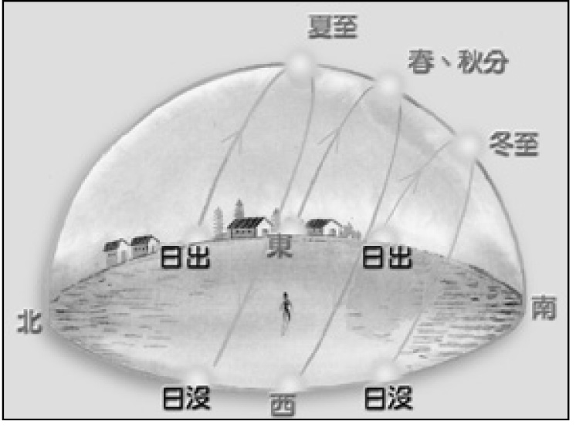
⑴一年之中，白天最長的是（ ）。
⑵春、秋分時，太陽從（ ）方升起。
⑶一年四季中的（ ），太陽的仰角最高。
⑷冬至時，太陽從（ ）方向落下。
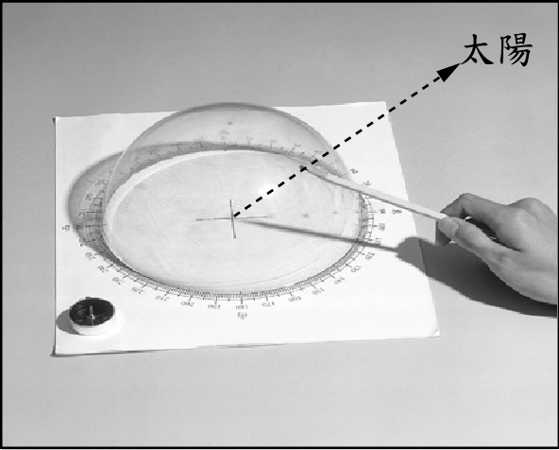
2.依據右圖，大中用半球面天空模型來記錄太陽在天空中的位置，回答下列問題：(每格2分)

⑴底盤的方位是不是要和實際的方位相符合？答：（ ）。
⑵用半球面天空模型觀測太陽時，太陽、筆尖、方位盤的中心點，是不是要連成一直線。
答：（ ）。
⑶方位盤的中心點代表太陽或是觀測者呢？
答：（ ）。
⑷模型上筆尖所指的位置代表太陽或是觀測者呢？答：（ ）。
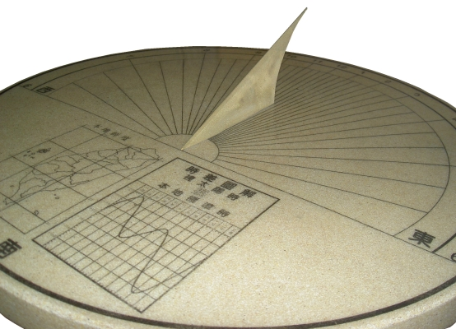
3.關於日晷的敘述，對的請在（ ）裡打ˇ，錯的打×：

( )⑴這種三用日晷是屬於地平型日晷
( )⑵在臺灣的日晷，其晷針應指向北極星。
( )⑶在日晷的設計上，晷針和晷面的夾角要和當地的平均溫度相同。
( )⑷這種日晷最適合拿來計算日期
4.下圖是小松所做的竿影紀錄，敘述正確的請在（ ）裡打ˇ，錯誤的打×：
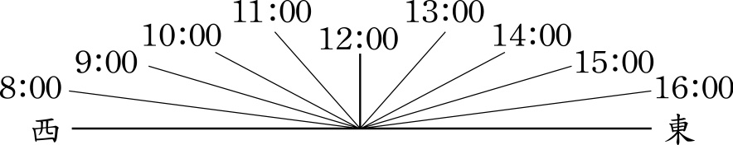
( )⑴12點鐘太陽的位置是偏向南方。
( )⑵竿影由西向東移動，表示太陽是由東向
西移動。
( )⑶由中心點向東方延伸的竿影紀錄，應該
是上午所做的紀錄。
( )⑷竿影由長變短再變長，表示太陽的位置
變化是由高到低再到高。
5.回答下列問題，並將正確的代號填入（ ）裡
甲 鐵線蕨 乙掌上珠 丙腎蕨 丁萬年青 戊 香蕉樹 己落地生根 庚地瓜 辛紅蘿蔔
⑴可用孢子繁殖（ ）、（ ）。
⑵可用葉繁殖 （ ）、（ ）。
⑶根可儲存大量養分（ ）、（ ）。
⑷可用莖繁殖 （ ）、（ ）。
6.請分別依據植物的特徵，將下列植物分為兩群。並將代號填入適當的空格中：
1空心菜 2筆筒樹 3木瓜 4 鳥巢蕨

①會開花： （ ）、（ ）。
②不會開花：（ ）、（ ）。
7.植物開花、結果、結種子對植物有什麼影響呢？正確的請在（ ）裡打ˇ，錯誤的打×：
( )⑴有些美麗的花利用花瓣、花粉或花蜜
來吸引昆蟲來傳粉，達到繁殖的目的。
( )⑵雌蕊和雄蕊都長得一樣。
( )⑶花瓣有保護花蕊的功用。
( )⑷傳粉後，雄蕊下方的部分會慢慢長大成
為果實，裡面的小顆粒會變成種子。
8.將下列植物種子主要傳播方式在( )填入編號
ㄅ.利用動物的糞便 ㄆ.利用水
ㄇ. 利用動物的皮毛或衣褲 ㄈ.利用風
( ) 〈1〉番茄 ( )〈2〉鬼針草
( ) 〈3〉棋盤腳 ( )〈4〉蒲公英

